Spinning baby vid sätesläge

Spinning babies är ett sätt att optimera det fysiska förhållandet mellan moderns och bebisens kroppar för att försöka optimera inför och under födseln. Det finns två stycken övningar som man kan utföra för att försöka möjliggöra att barnet vänder sig till huvudbjudning.

The forward-leaning inversion
Innebär att utrymme skapas i den nedre delen av livmodern. Barnet kommer att använda detta utrymme och med hjälp av den naturliga gravitationen, försöka hitta en mer idealisk position inför födseln.
Övningen kan med fördel utföras flera gånger/dag. Utför övningen i ca 1–2 min/gång, om obehag uppstår avsluta övningen.
Utför inte denna övning om du har:
- Halsbränna
- Grå starr
- Högt blodtryck
- Hjärt- kärlsjukdom
- Polyhydramnios

Hur gör man:
Se nedan

Side lying release

Innebär att man tillfälligt ökar omfånget i bäckenet genom att stretcha ligamenten och musklerna i och runt bäckenet. Utför övningen 2 gånger/dag.
Utför inte denna övning om du har:
- Höftopererat dig
- Vid vaginal blödning

Hur gör man:
Denna övning görs med fördel med hjälp av partner/vän. Låt benet hänga utmed sängkanten/soffkanten, i ca 5–10 min på varje sida, partner/vän håller på höftkammen som stöd för att höften ska vara så rak som möjligt. Se bild.

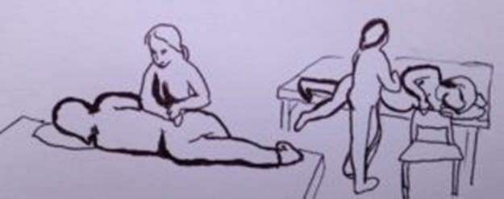

För mer information om spinning babies, var god se www.spinningbabies.com, för att se dessa övningar finns även filmer på Youtube.

Versionshistorik
Varje dokument bör innehålla en historik som för varje version talar om vad som ändrats, vem som gjort ändringen och när ändringen gjordes.

Version | Datum | Förändring och kommentar | Ansvarig
2
1 | 2018-10-15 | Ny | Karin Pettersson

